Exercicis FIND
Es recomana redirigir la sortida d’error cap a /dev/null per a evitar parrafades d’errors

- Que faria l’ordre …?
find $HOME -mtime -2 -name “*.tmp” -exec rm {} \;

$HOME --> fa la cerca a partir del directori home de l'usuari que l'executa, equivalent a /home/lliurex
-mtime -2 --> modificats fa 2 dies
-name “*.tmp” --> amb extensió .tmp
-exec rm {} \; --> els fitxers trobats els passem a l'ordre rm
cerca a apartir del directori home de l'usuari que executa l'ordre els fitxers modificats fa almenys dos dies amb extensió .tmp i els borra

- Fes una cerca des de l’arrel de tots els arxius que tinguin extensió .c i que siguin de l’usuari “root” (ho hauràs de fer amb sudo)
sudo find user root name “*.c” (-type f)

- Cerca tots els arxius que siguin de la teva propietat i que es trobin a /tmp
find /tmp -user lliurex 2> /dev/null
find /tmp -user $LOGNAME 2> /dev/null

- Compta el nombre d’arxius de l’anterior exercici.
find /tmp -user lliurex 2> /dev/null | wc -l

- Crea en una carpeta (de nom find) quatre arxius amb l'ordre touch (arxiu1,2,3 i 4), creats en aquest ordre, tenint en compte que el més recent serà arxiu4.
Executa les ordres:

find -anewer arxiu4
find -anewer arxiu2

Mostra els resultats i explica el que veus. És conseqüent amb el funcionament de l'opció -anewer?
Llista els fitxers accedit més recentment que la darrera modificació del fitxer arxiu4

Crea en una carpeta (find2) quatre arxius amb l'ordre touch (deixa uns segons entre touch i touch). Els arxius poden ser arxiu1, arxiu2, arxiu3 i arxiu4.
Lllista'ls amb ls -l --full-time

Copia i substitueix aquí els temps de creació. (semblant a això)

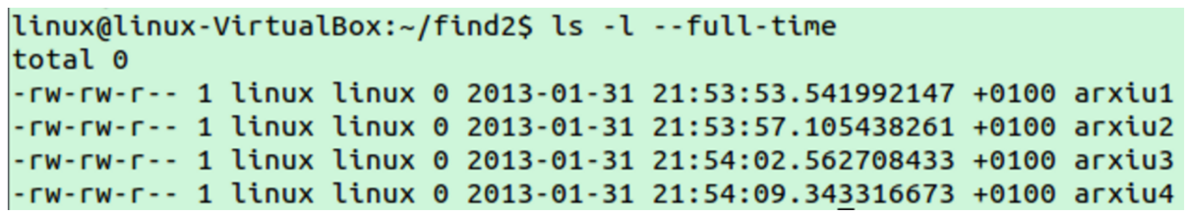

Obre el fitxer arxiu3 (simplement executant cat arxiu3) dos minuts després.

Emprant l'opció -amin .. mostra els arxius que s'hagin accedit fa menys d’un minut i a continuació els arxius que s'hagin accedit fa més d'un minut. Explica si els resultats són coherents amb el que s'espera i per què.
find -amin -1
find -amin +1

- Modifica l'arxiu arxiu3 i amb l'opció adient fes que es llisti, amb find, únicament aquest arxiu
modifiques el fitxer i fas
find -mmin -1

- Als arxius de l'exercici 1, modifica l'arxiu3 amb touch i executa find -cnewer arxiu3. A continuació find -cnewer arxiu1 . Explica els resultats.
find -cnewer file fa referència a arxius que han canviat el seu status, i no accedits, abans que s'hagi modificat el fitxer file.

- (VOLUNTARI) Tant -atime com -mtime no tenen en compte les fraccions de dia. O sigui, si busquem arxiu accedits o modificats fa dos o més dies caldria posar +1 . Comprova aquest punt, simplement creant dos arxius en el futur (per a un canvia el rellotge a 2, i una mica més, dies després i per a l'altre un dia i mig). Prova l'ordre. Cal ser administrador per fer-ho (si no no pots canviar l’hora)

- L'opció -L fa que en fer una cerca es segueixin els enllaços simbòlics i les propietats del fitxer siguin les del fitxer enllaçat i no de l'enllaç simbòlic en si mateix). L'opció -P, al contrari, i opció per defecte, fa que les cerques dels enllaços es facin sobre les propietats dels enllaços simbòlics en si. Fes-me una demostració d'aquest punt.
(Crear un enllaç ln –s nomenllaç fitxerenllaçat)
Crea un arxiu i espera un parell de minuts abans de crear un enllaç simbòlic. Proves les dues opcions buscant els fitxers més antics de 2 min. No triguis a executar l'ordre o tant l'enllaç com l'arxiu enllaçat ja seran més antics que aquests dos minuts. Si et passa això torna a crear l'enllaç

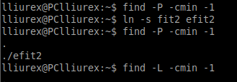

Al posar l’opció -L en lloc de buscar les propietats del fitxer efit cerca les propietats del fitxer al que estic apuntant.

- Per a diferenciar entre canviar l'estat d'un arxiu o modificar-lo, farem una prova. A partir dels arxius de l'exercici (5). Fes touch al primer i executa find -cmin -1 i find -mmin -1. Veus els mateixos arxius? Ara fes chmod 666 arxiu2 (canviem els seus permisos, però no toquem l'arxiu, deixa passar un minut) i executa les dues ordres anteriors amb arxiu2 ... veus la diferència?
- Cerca amb el find els arxius regulars del teu directori personal de mida més gran que 1GB i dóna'ls-hi permís d'execució (només amb la comanda find).
find /home/lliurex -type f -size +1G -exec chmod +x {} \;
- Fes servir el find per a generar un fitxer en el qual es faci un cat de tots els arxius regulars del sistema amb una mida entre 10KB i 1MB.
find / -type f -size +10k -a -size -1M -exec cat {} \;
-a equival a l'operador lògic AND
- Fes servir el find per a obtenir el nombre total de fitxers que hi ha al sistema que siguin propietat de l'usuari mati. Triga molt aquesta comanda? Fes servir la comanda time per a saber el temps que triga en executar-se. (# time find ....)
find / -user lliurex 2> /dev/null | wc -l

time find / -user lliurex 2> /dev/null | wc -l

Nota: Per crear fitxer d’una mida determinada podem emprar l’ordre dd

dd if=/dev/zero of=nomdelfitxer bs=1 count=0 seek=La mida en bytes
dd if=/dev/zero of=nomdelfitxer bs=1024 count=0 seek=La mida en Kbytes

Exemple (Creem un fitxer de 200 MB):

dd if=/dev/zero of=nomdelfitxer bs=1024 count=0 seek=$[200*1024]

